广元市 2018 初中学业及高中阶段学校招生考试
物 理
说 明：1．全卷满分 90 分，考试时间 70 分钟。
- 本试题卷分为第Ⅰ卷（选择题）和第Ⅱ卷（非选择题）两部分，共四个大题、
21 个小题。
- 考生必须在答题卡上答题，写在试卷上的答案无效。选择题必须使用 2B 铅笔填涂答案，非选择题必须使用 0.5 毫米黑色墨迹签字笔或钢笔答题。
- 考试结束，将答题卡和试卷一并交回。

第Ⅰ卷 选择题（共 30 分）

一、选择题（下列每小题给出的四个选项中，只有一个选项最符合题意，不选、错选、多选均不得分。每小题 3 分，共 30 分）

- 关于声现象的描述，下列说法正确的是（ ）
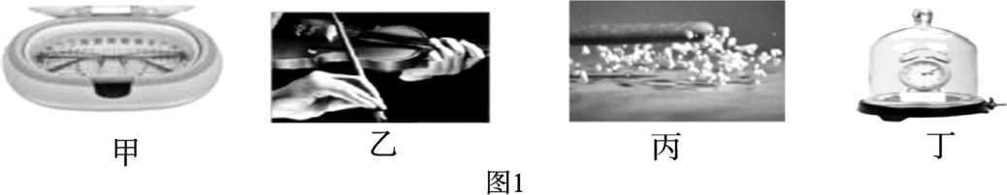

A．图甲中超声波清洗眼镜，说明声可以传递信息
B．图乙中能从不同乐器中分辨出小提琴的声音主要是因为响度不同
C．图丙中敲击鼓面，鼓面上的泡沫颗粒跳动，说明声音是由物体的振动产生的
D．图丁中逐渐抽出玻璃罩内的空气，闹钟音量减弱，说明声音的传播不需要介质
- 在图 2 的各事例中，属于热传递改变物体内能的是
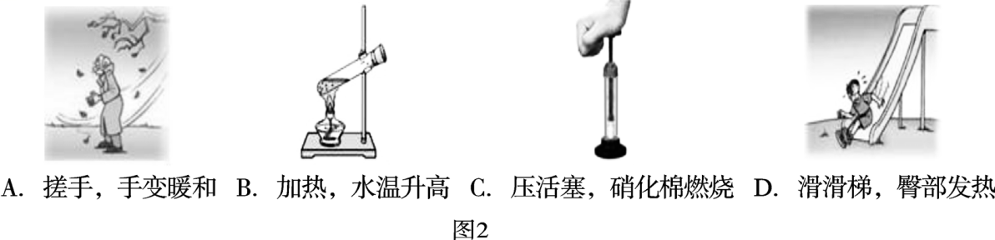

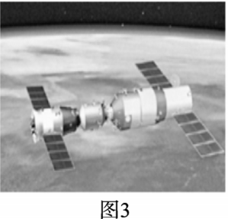
- 随着科技实力的不断提升，我国逐渐由一个航天大国向航天强国迈进。2017 年 4 月，中国自主研制的首艘货运飞船“天舟一号”在海南文昌航天发射场使用“长征七号”运载火箭发射， 并与“天宫二号”空间站顺利完成自动交会对接，如图 3 所示。此时说“天宫二号”是静止的，选取的参照物是
A．“天宫二号” B．太阳 C．“长征七号” D．“天舟一号” 4．图 4 是某人眼睛看物体时的成像示意图。则他的视力情况，及矫正需要选用的透镜分别是
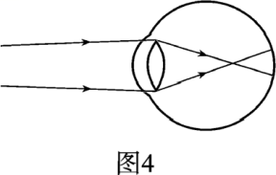
- 远视眼 凸透镜
- 远视眼 凹透镜
- 近视眼 凸透镜
- 近视眼 凹透镜
- 下列做法符合安全用电常识的是
A．有金属外壳的家用电器，金属外壳必须接地
B．雷雨时，不要在开阔地行走，可以躲在大树下
C．使用试电笔时，手不要接触笔尾金属体，以免触电
D．空气开关“跳闸”，一定是发生了短路，立即重新合上
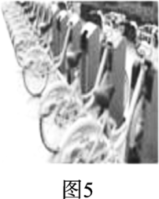
- 习近平主席指出，要像爱护生命一样爱护我们的环境，所以低碳环保已经逐渐成为全社会的共同理念。我市积极响应这一理念，在各区县投放了大量的共享单车。下列关于共享单车的说法正确的是
A．车把是一个省力杠杆
B．车座的面积较大是为了增大压强
C．轮胎表面凹凸不平的花纹可以减小摩擦
D．停止用力蹬脚踏板，车也会继续前进一段距离是因为车受到惯性
- 用图 6 所示的工具提升相同重物 G，（不计摩擦，不计绳、滑轮和杠杆重）最省力的是
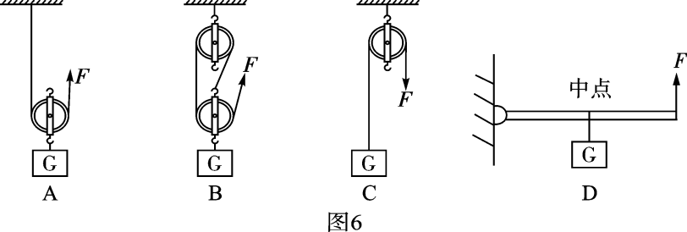

- 下列关于热现象的描述中不．正．确．的是A．墙内开花墙外香，这是扩散现象
B．液体很难被压缩，因为分子间存在斥力
C．水和煤油升高相同的温度，水吸收的热量较多D．湿衣服凉在通风的地方能够加快它的水分蒸发
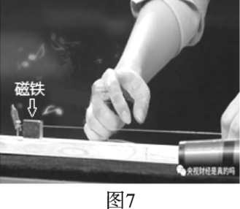
- 在央视 2 套“是真的吗”栏目中，一位网友演示了一把如图 7 所示的“铜丝琴”：他将一根张紧的铜丝两端与扬声器接通，铜丝旁边放置一块磁铁，用手指拨动铜丝，就能使扬声器发声，演奏出优美的乐曲。这个声音是
A．振动的铜丝直接发出的
B．空气振动而发出的
C．通电铜丝在磁场中受力振动而发出的
D．振动的铜丝切割磁感线产生感应电流使扬声器发出的

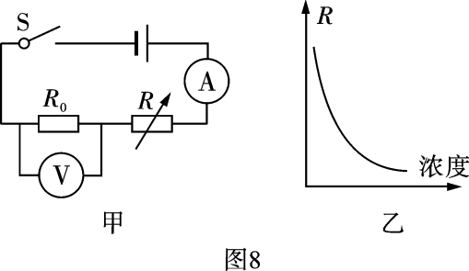
- 根据交通部门统计，我国每年的交通事故中很多都是酒驾所造成的，所以现在交警加大了对酒驾的打击力度。图 8 甲是酒精浓度测试仪的原理图，R 为酒精气体传感器，其阻值随酒精气体浓度的变化曲线如图 8 乙，R₀ 为定值电阻，电源电压不变，当被检测者酒精浓度增加时
  - 电流表的示数减小
  - 电压表的示数增大
  - 电路总电阻增加
  - 电路总功率减小

第 II 卷 非选择题（共 60 分）

二、填空与作图题（每空 2 分，15—16 题每图 2 分，共 20 分）

- 改革开放 40 年来，人民的生活水平得到了很大的提高，很多家庭都用上了电冰箱。冰箱冷藏室内壁常常会结冰，这是 现象，致冷剂在冰箱冷冻室的管子里面 吸热，从而使冷冻室温度降低。（填物态变化名称）

- 为了减少污染，很多地方都大力推广使用清洁能源，罐装液化石油气也是一种清洁能源。如果每一罐内装有液化气 10kg，则这些液化气完全燃烧放出的热量为 J（液化气的热值为 4.2×10⁷J/kg）。液化石油气属于 能源。（选填“一次能源”或“二次能源”）
- 张薇半期成绩考得好，爸爸奖励她一个新手机，张薇发现手机电池上标有“电压 3.7V， 容量 3500mA·h”的字样，则它充满电后存储的电能为 J，经查，该手机的待机电流为 20mA，则该手机最长待机时间为 h。
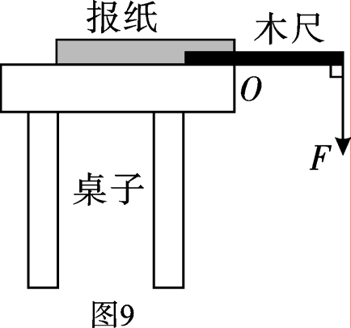
- 如图 9 所示，将一薄木尺的 1/4 长度用多层报纸紧密地覆盖在
水平桌面上（桌面与报纸之间几乎没有空气），已知报纸的上表面积为 0.21m²。则大气对报纸上表面的压力为 N；在木尺右端快速施加竖直向下的力 F，要将报纸掀开，则力 F 至少为 N（假设报纸不破损，报纸对木尺的压力全部作用
在木尺最左端，大气压取 1.0×10⁵Pa，报纸和薄木尺的重力忽略不计）。
15．根据图 10 中已给出的入射光线和射出光线，请在方框内画出一个合适的透镜。
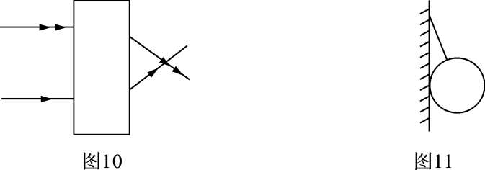
- 如图 11，是静止悬挂在竖直墙上的小球，请画出小球所受重力的示意图。

三、实验探究题（每空 2 分，共 24 分）

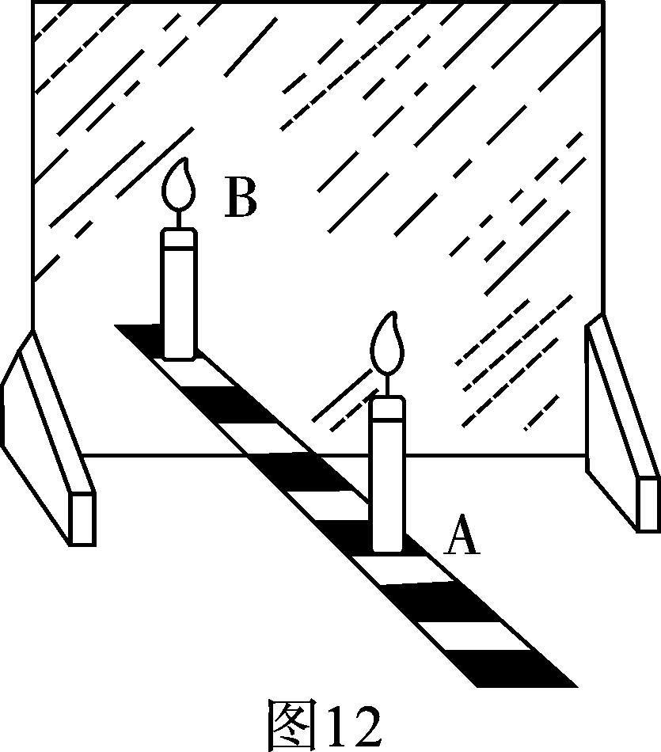
- 图 12 是小薇同学“探究平面镜成像特点”的装置：用玻璃板作平面镜，将其竖立在水平面上，在其下面垂直地放一把刻度尺，两支完全相同的蜡烛 A、B 竖立于玻璃板两侧的刻度尺上。点燃玻璃板前面的蜡烛 A，移动蜡烛 B 直到与蜡烛 A 的像完全 。从刻度尺上可以发现，此时蜡烛 A 到镜面的距离与它的像到镜面的距离 。
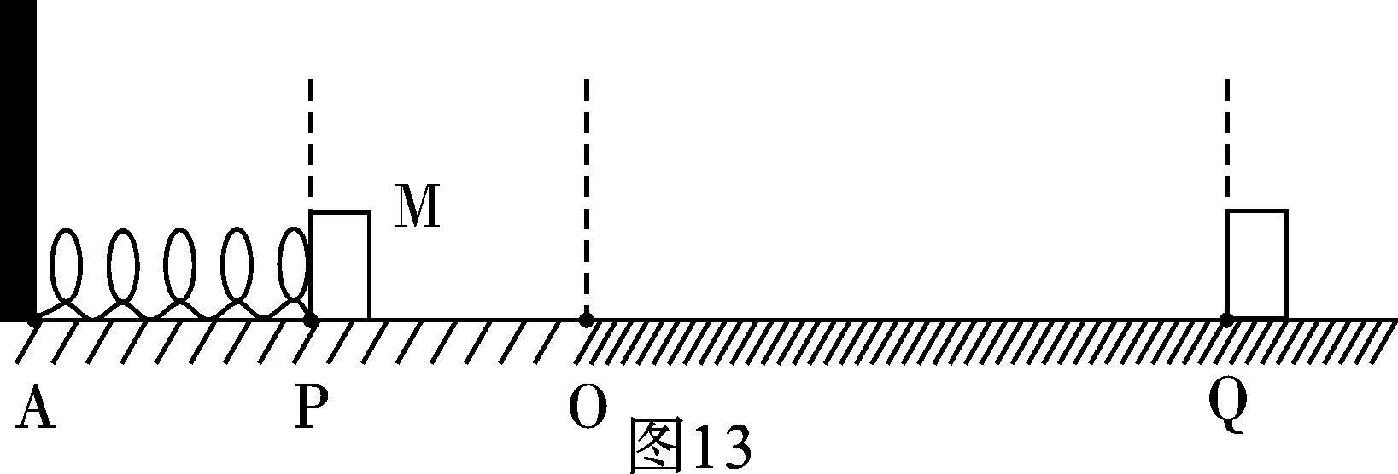
- 小苏同学的物理兴趣小组准备探究“弹簧弹性势能的大小与什么因素有关”。他们猜想：弹簧弹性势能可能与弹簧长度变化量、弹簧螺纹圈直径、弹簧的材料等因素有关。
他们的实验装置如图 13，把弹簧放在水
平面上，其左端固定在墙上，AO 等于弹簧原长，水平面 O 点左侧光滑，右侧粗糙。将物体 M 从 O 点压缩弹簧到 P 点，然后由静止释放，当物体 M 运动到 O 点与弹簧分开， 最终运动到 Q 点静止。请补充完成他们的探究过程：
  - 弹簧弹性势能的大小是通过 来衡量的。
  - 探究弹簧弹性势能与弹簧长度变化量的关系，应该选用 （选填“相同”或
“不同”）弹簧进行实验，并先后改变 之间的距离，测出 OQ 的距离，重复实验，测量多组数据并记录。
  - 小苏的实验小组经过多次实验得出了结论。在上面的实验中，他们运用到了转换法和 两种物理思想方法。
- 如图 14 甲，是张勇实验小组在探究“电流与电阻的关系”时的电路图，电源电压恒为
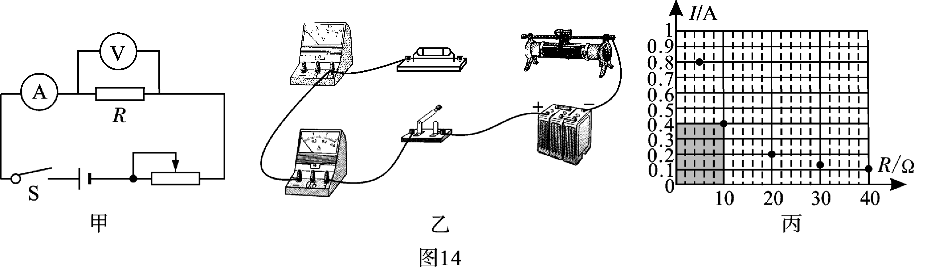
6V。电压表、电流表无损坏，有阻值为 5Ω、10Ω、20Ω、30Ω、40Ω 定值电阻 5 个。
（1）（2 分）根据图 14 甲，用笔画线代替导线连接完成图 14 乙的实物图。
- 实验过程中，需要改变定值电阻，观察电流的变化，为了科学地得出实验结论，当每次更换电阻后，都要移动滑动变阻器的滑片，此时眼睛应注意观察 （选填序号）。A．变阻器滑片 B．电压表 C．电流表 D．电源
- 某次实验，更换电阻 R，合上开关后，电压表示数为 0，电流表示数正常，其原因可能是 。
- 在老师的引导下，他们将 5 次实验数据描绘在图 14 丙中。图中阴影部分“面积” 表示的物理量是 （选填序号）。
A．电流 B．电压 C．电阻 D．电功率
- 实验中，他们选择下列哪个滑动变阻器最合适 （选填序号）。
A．10Ω 0.5A B．50Ω 0.5A
C．50Ω 1A D．200Ω 1A
（6）（2 分）请你用平滑曲线将图 14 丙中 5 个点连接起来，观察图像你可以得出实验结论：当电压一定时，导体中的电流与导体的电阻 。

四、解答题（解答应写出必要的文字说明、公式、演算步骤、数值和单位。每小题 8 分，共
16 分）
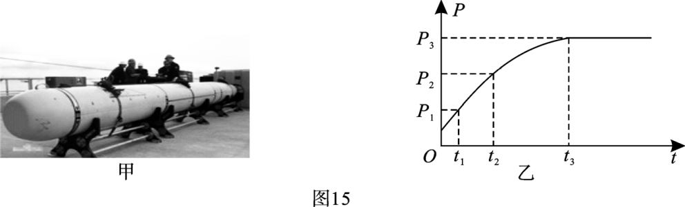
- 关于深海的探究，对一个国家的国防和经济建设都有很重要的意义，我国在这一领域的研究也处于世界领先水平。如图 15 甲是我们自行研制的水下智能潜航器，其外形与潜艇相似，相关参数为：体积 2m³、质量 1500kg，最大下潜深度 5000m，最大下潜速度10km/h（不考虑海水密度变化，密度 ρ 取 1.0×10³kg/m³，g 取 10N/kg）。求：
- 某次执行任务，当潜航器下潜到最大深度时所受的海水压强。
- 潜航器以最大下潜速度匀速竖直下潜至最大深度所用的时间。
- 潜航器任务完成后，变为自重时静止漂浮在海面上，此时露出海面体积。
- 当潜航器漂浮在海面时，由起重装置将其匀速竖直吊离海面。起重装置拉力的功率随时间变化的图象如图 15 乙所示，图中 P₃=3P₁。求 t₁ 时刻起重装置对潜航器的拉力。（不考虑水的阻力）

- 张强妈妈买了一个新的电饭煲，张强从说明书中，得知下表中的信息，工作电路图如图
16 甲，S₁ 为温控开关，加热电阻 R₁ 和 R₂ 的阻值不随温度变化。求：
- 电饭煲在“保温”状态下正常工作时，通过电饭煲的电流；
- 电阻 R₂ 的阻值；
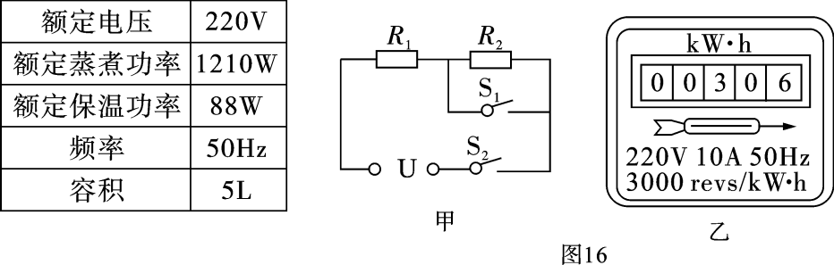
- 某周末的晚饭时，张强想利用自家电能表（如图 16 乙）测量家庭电路的实际电压。于是他关闭了家中其它所有用电器，只让电饭煲在“蒸煮”状态下工作，观察到电能表的转盘在 1min 内转了 50 转。求家庭电路的实际电压。
